- Новости

В Тамбовском районе прошло собрание граждан в четырех сёлах по вопросу участия поселения в программе поддержки местных инициатив
16 и 17 августа в сёлах Раздольное, Лермонтовка, К-Демьяновка и Липовка состоялись первые собрания жителей сёл по вопросу участия поселений в 2019 году в областной программе поддержки местных инициатив.
Совместные усилия населения и местной власти по реализации собственных инициатив могут увенчаться успехом, только если есть общая заинтересованность и желание каждого внести свой личный вклад в общее дело. Областной Проект поддержки местных инициатив направлен на претворение в жизнь именно таких важных и нужных в каждом поселении дел.
Выбору проекта и было посвящено первые общие собрания граждан, проживающих в сёлах. Ему предшествовало анкетирование по определению проекта, на который и будут направлены общие средства. С учетом предложений, поступивших через анкетирование, и конструктивных предложений со стороны присутствующих жителей сёл, активных обсуждений было принято решение жителей участвовать в программе местных инициатив и был выбран сам проект.
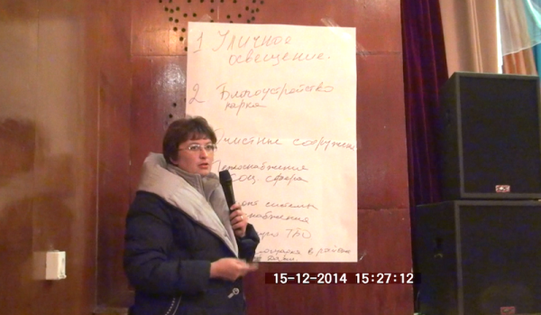
Жители села Раздольное выбрали проект «Обустройство площадки и установка тренажеров на стадионе села». Активно участвовали жители в обсуждении проекта. Выбрана инициативная группа, в состав которой вошли: Силохин Виктор Анатольевич. Верисоцкая Анна Николаевна, Полякова Наталья Анатольевна,КАрипанова Ирина Анатольевна, Печёрских Вера Викторовна, ШАрипова Ольга Владимировна и Бакланов Николай Васильевич.
Жители села Лермонтовка выбрали проект «Обустройство уличного освещения». Жители решили осветить все проулки в селе, а их 9 на территории села. Выбрана инициативная группа в следующем составе: Ерёменко Людмила Николаевна, Атрощенко Надежда Владимировна, Гальцева Наталья Валентиновна, Гамолина Анастасия Алексеевна, Слинчук Наталья Викторовна, Проклов Андрей Васильевич.
Жители села К-Демьяновка выбрали проект « Создание условий для массового отдыха жителей в парке». В состав инициативной группы вошли: Семилетова Екатерина Евгеньевна,.Шкуратова Марина Олеговна, .Бородин Николай Николаевич, .Слепцова Елена Сергеевна, Дубровина Дина Васильевна, Митина Марина Владимировна, Кулибова Лариса Михайловна.
Жители села Липовка выбрали проект «Обустройство озера лотосов». В рамках проекта планируется строительство мостка над водной гладью, установка беседки «Солнышко», стол со скамьями и навесом, установка дивана на металлических ножках, светильниками на солнечных батареях. Очень приятно было, когда жители села К-Демьяновки выразили желание вложить свой денежный вклад в проект, предложенный жителями села Липовка. В состав инициативной группы вошли: Гладкова Наталья Николаевна, Долгов Василий Васильевич, Семилетова Олеся Махматрасуловна Бабенко Александр Иванович, Бабенко Оксана Викторовна.
Состав инициативной группы по всем сёлам выбраны люди, которые очень ответственные, исполнительные, уважаемые всеми односельчанами.
30 августа состоятся общие собрания еще по двум сёлам нашего района – село Тамбовка и село Николаевка.
Но определить объект — это еще только начало работы. Следующий шаг — участие поселения в конкурсном отборе того проекта, который будет воплощен в жизнь, а это подготовка и оформление по всем правилам конкурсной документации, сбор необходимых денежных средств с населения и спонсоров.
В 2019 году по решению Правительства Амурской области сумма субсидии для поселения составляет до 1 млн.рублей. Денежный вклад населения должен составлять не менее 3 % от общей суммы, необходимой для реализации проекта, средства из бюджета поселения не менее 5 % от общей суммы.
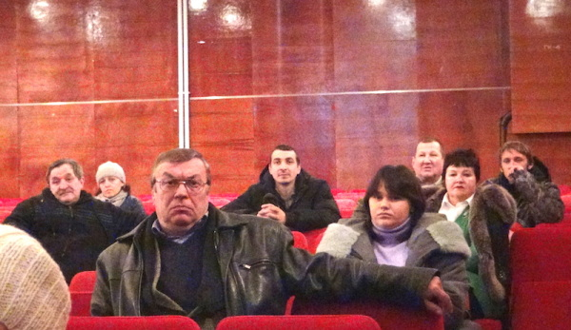

Удачи вам жители сёл в участии программе местных инициатив и желаем вам пройти конкурсный отбор.

